Итоговая контрольная работа. 7 класс. Вариант № 1
Задания с выбором одного варианта ответа.
1. Как называется газовая оболочка нашей планеты?
а) атмосферой; б) литосферой; в) гидросферой; г) воздушным пространством.
2. Среди наиболее опасных природных явлений биологического характера, оказывающих существенное влияние на безопасность жизнедеятельности человека, выделяют (отметьте неправильный вариант):
а) природные пожары; б) эпидемии; в) эпизоотии; г) катастрофы.
3. Как называются подземные толчки и колебания земной поверхности, вызванные естественными процесса ми, происходящими в земной коре?
а) землетрясением; б) разломами; в) обвалом; г) извержением вулкана.
4. При извержении вулканов из скопления раскаленного пепла и газов может образоваться:
а) палящая туча; б) кучевое облако; в) смертоносный пар; г) газообразная магма.
5. Знаменитая картина «Последний день Помпеи» написана русским художником:
а) Кипренским; б) Брюлловым; в) Репиным; г) Куинджи.
6. На территории России к сейсмически опасным областям НЕ относится:
а) Северный Кавказ; б) полуостров Камчатка;
в) остров Сахалин; г) Нечерноземье.
7. При какой скорости смещения оползня рекомендуется эвакуация населения?
а) 1,5 м/в сутки; б) 1,5 м/в месяц; в) 1,5 м/в год; г) 0,06 м/в год.
8. Как называются отрыв и падение больших масс горных пород, их опрокидывание, дробление и скатывание на крутых и обрывистых склонах? а) оползень; б) обвал; в) лавина; г) разламывание.
9. Как называется атмосферный вихрь, возникающий в грозовом облаке и часто распространяющийся до поверхности земли (воды)?
а) буря; б) ураган; в) туман; г) смерч.
10. Очень сильный (по скорости до 20 м/с) и продолжительный ветер, вызывающий большие разрушения на суше и волнения (штормы) на море, называется: а) цунами; б) ураганом; в) бурей; г) смерчем.
11. Как называется бурный грязевой или грязево-каменный поток, стихийно формирующийся в руслах горных рек?
а) селем; б) обвалом; в) лавиной; г) наводнением.
12. Как называются морские гравитационные волны большой длины, возникающие в результате вертикального сдвига значительных участков морского дна?
а) цунами; б) приливом; в) прибоем; г) штормом.
13. В число природных пожаров НЕ входят:
а) лесные пожары; б) пожары степных и хлебных массивов;
в) торфяные пожары; г) пожары в жилом секторе.
14. Поведение человека, когда он может четко и доходчиво выражать свои чувства и желания, когда он имеет свое мнение и знает, чего хочет, называется:
а) уверенностью; б) застенчивостью; в) упрямством; г) агрессивностью.
15. Каким качеством надо обладать, чтобы иметь друзей?
а) самому уметь быть другом; б) быть хорошим рассказчиком;

в) быть партнером в спортивных играх; г) быть соседом.
16. Как называется состояние напряжения, возникающее у человека под влиянием сильных воздействий?
а) стрессом; б) расслаблением; в) смелостью; г) уверенностью.
17. Как называется способность поддерживать заданную необходимую для обеспечения жизнедеятельности нагрузку и противостоять утомлению, возникающему в процессе выполнения работы?
а) выносливость; б) гибкость; в) устойчивость; г) тренированность.
18. При переломе или ранении помощь начинают со следующих действий (отметьте неправильный вариант): а) выносят человека из огня, дыма, воды, из зоны поражения электротоком; б) останавливают артериальное кровотечение; в) выясняют, есть ли у человека документы; г) восстанавливают сердечную деятельность и дыхание.
19. В число причин обморока НЕ входит:
а) духота; б) скрытое внутреннее кровотечение; в)сердечно-сосудистая недостаточность; г) просмотр двух серий кинофильма подряд.
20. Остановке сердца предшествуют (отметьте неправильный вариант): а) кратковременные судороги тела и мышц лица; б) повышенная двигательная активность; в) частая икота; г) угасание пульса, аритмия.
21. Рост количества автомобилей на дорогах страны обусловлен:
а) ростом количества желающих иметь личный автомобиль; б) сокращением количества дорог; в) ростом перевозок различных грузов и пассажиров автомобильным транспортом; г) увеличением выпуска автомобилей.
22. Пешеход, не успевший закончить переход проезжей части дороги до начала возобновления движения транспортных средств, должен: а) вернуться назад; б) остановиться на осевой линии, разделяющей транс портные потоки противоположных направлений; в) закончить переход дороги; г) двигаться по осевой линии.
23. Обустроенная или приспособленная для движения транспортных средств полоса земли называется:
а) полигон; б) дорога; в) стадион; г) улица.
24. Управлять мопедом при движении по дорогам Правилами дорожного движения разрешается лицам:
а) не моложе 16 лет; б) не моложе 10 лет; в) старше 14 лет; г) не моложе 21 года.
25. Дорожное движение регулируют (отметьте неправильный вариант):
а) представители общественных организаций;
б) светофоры и регулировщики;
в) дорожные знаки;
г) дорожная разметка.

Кроссворд. Здоровый образ жизни.

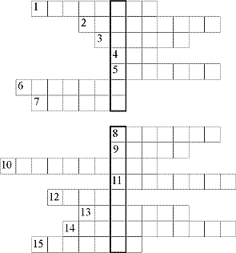
Ключевое слово: Факторы, разрушающие здоровье человека.
1. Физическое, умственное и нравственное благополучие человека.
2. Вредные вещества, оказывающие действие на нервную систему и весь организм человека.
3. Важный орган человека, обеспечивающий его жизнедеятельность.
4. Выделяется при курении, сжигании чего-либо.
5. Вредное вещество, содержащиеся в сигаретах.
6. Возбудители инфекционных заболеваний.
7. Орган дыхания, отравляемый курильщиком.
8. Поступление пищи в организм.
9. Распорядок жизни.
10. Болезнь, вызванная пьянством.
11. Вещества, помогающие укреплять организм (А, В, С...).
12. продукт хвойных деревьев, которым не только чистили зубы, но и укрепляли дёсны, а также лечили различные болезни.
13. Система медицинских действий, направленная на оздоровление организма.
14. Занятия, способствующие сохранению и поддержанию здоровья.
15. Одна из наиболее распространенных вредных привычек.

Первая помощь.

Кроссворд

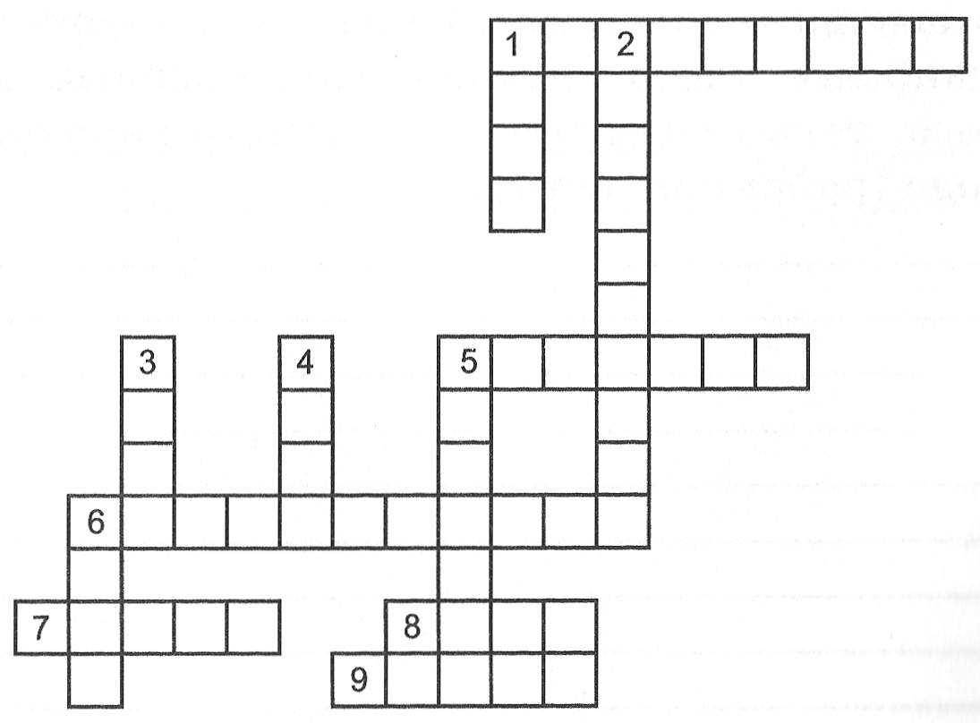
По горизонтали:
1. Погружение в воду из-за внезапной судороги или от неумения плавать.
5. Нарушение целостности кости.
6. Результат воздействия на организм человека мороза, холода, сырости и ветра.
7. Травма, которую нечаянно можно нанести себе с помощью ножа или других режущих предметов.
8. Перевязочный материал.
9. Как называется действие, совершаемое транспортом, если человек переходит дорогу, нарушая правила дорожного движения?

По вертикали:
1. Травма, которую животное при плохом обращении с ним может нанести человеку.
2. Болезненное состояние, вызванное попаданием в организм вредных и ядовитых веществ.
3. Травма, возникающая после удара или падения.
4. Физическое воздействие на организм.
5. Действие, которое происходит после потери человеком точки опоры.
6. Воздействие огня на кожу.

